aic.png

工厂日历生成规则

1. 班次和班组

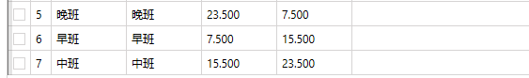

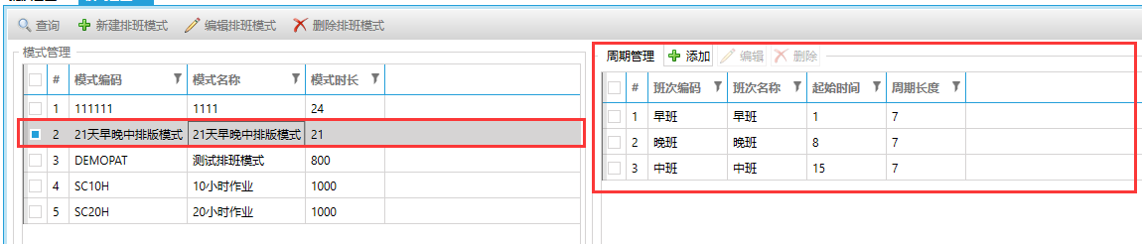

**因为有三个班组，并且分为早中晚三个阶段值班，所以理想的最小循环排版模式周期为21天。如下表所示，后续此表结构以换班模式命令**

|  |  |  |  |  |  |  |  |  |  |  |  |  |  |  |  |  |  |  |  |  |
| --- | --- | --- | --- | --- | --- | --- | --- | --- | --- | --- | --- | --- | --- | --- | --- | --- | --- | --- | --- | --- |
| **1** | **2** | **3** | **4** | **5** | **6** | **7** | **8** | **9** | **10** | **11** | **12** | **13** | **14** | **15** | **16** | **17** | **18** | **19** | **20** | **21** |
| **早** | **早** | **早** | **早** | **早** | **早** | **早** | **晚** | **晚** | **晚** | **晚** | **晚** | **晚** | **晚** | **中** | **中** | **中** | **中** | **中** | **中** | **中** |

1. 工厂日历

工厂日历实际仅为一个较长的时间段。但是这个工厂日历的长度在遇到特殊的模式情况下，不能随意的定义长度，例如以此文档说明的格式，最好以周一为开头，然后以周日为结尾。例如：前者周一，后者周日

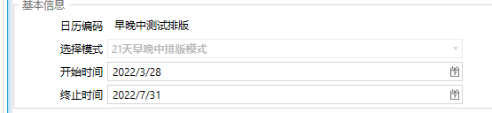

特别存在争议的地方是如下窗口的配置信息

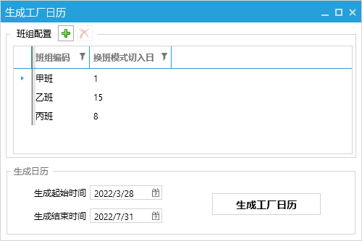

换班模式切入日：通俗来讲是日历的第一天开始，以换班模式中的第几天进行对应。

以乙班为例子，乙班在第一周的第一天到第七天为中班，而换班模式的21中第15天开始是中班，所以乙班的配置如图所示，

同理丙班设定为8，因为第一周丙班为晚班开始，对应了换班模式21天的第8天。

依照此配置的设定规则可得如图所示的排版结果

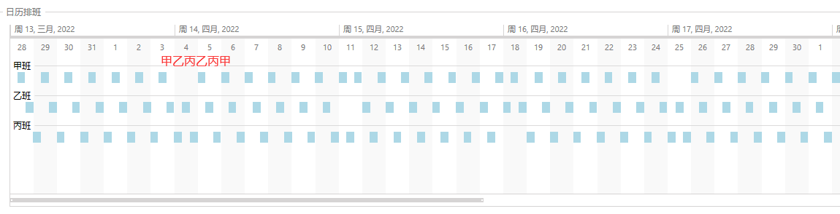

特别注意事项：

* 特殊排版模式的日历必须是模式周期的倍数或者起码是内部的小周期，例如本文的日历长度可以是21天的倍数，7天的也可以，只不过如果是7天的倍数，可能创建下一个日历的时候第一周不一定以甲班开始。
* 设备关联的两个日历之间不能有日期间隔，日历必须是连续的，如果不能实现连续,必须删除旧的日历关联，重新关联新的日历，并保证后续的日历连续。（不连续的日历会导致MESServer进行重复务必要的日历确认计算。浪费内存，降低效能。）